Министерство науки и высшего образования РФ

Пензенский государственный университет

Кафедра «Вычислительная техника»

Лабораторная работа №6

по курсу «Программно-аппаратные средства хранения ОД»

на тему «Транзакции»

Выполнили студенты группы 21ВВП1:

Алёшина А.В.

Нефёдова Е.

Сорокина Е.

Приняли:

Дубинин В.Н.

Карамышева Н.С.

Пенза 2024

**Цель работы:** изучить создание транзакций.

Вариант – 3 *Ломбард*.

При выполнении лабораторной работы необходимо:

создать транзакцию, произвести ее откат и фиксацию;

**Ход работы**

Для выполнения задания объединим несколько операций по добавлению в таблицу product новый товар, а затем произведем откат транзакции, т. е. отмену произведенных действий. Отключаем режим автоматического завершения, добавляем новые записи и проверяем, добавились записи или нет.

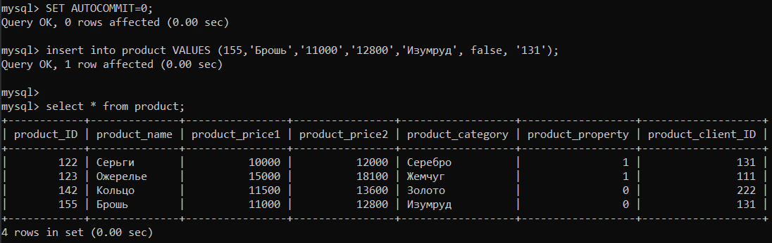

Откатываем транзакцию оператором ROLLBACK (изменения не сохранились).

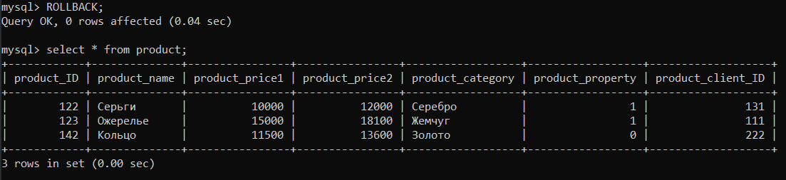

Воспроизведем транзакцию и сохраним действия оператором COMMIT.

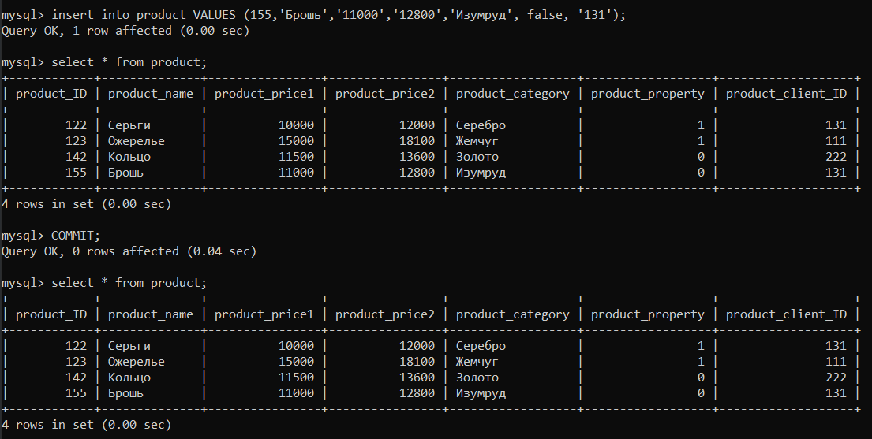

**Листинг**

*ET AUTOCOMMIT=0;*

*insert into product VALUES (155,'Брошь','11000','12800','Изумруд', false, '131');*

*select * from product;*

*ROLLBACK;*

*COMMIT;*

**Вывод:** в ходе лабораторной работы было изучено создание транзакций.